Cazaux le 23 juin 2004

Monsieur Claude MONTIER
Adjoint spécial de Cazaux
Mairie annexe de la Teste de Buch
33260 CAZAUX

OBJET : TRAVAUX SUR LA HALTE.

REFER. : Votre réponse du 10 juin 2004.

Monsieur l'Adjoint Spécial de Cazaux,

Nous avons bien reçu votre courrier cité en réf., mais le 2éme point
Réfection partie promenade ceinture de la Halte, ne concerne que la portion devant la traque "F", et la fermeture de la promenade coté chenal, ces deux points très important pour la sécurité des personnes circulant sur la Halte, voir photo jointe.
a) Le bout de la promenade coté chenal, Halte, place Jean Labat, il manque la barrière (existante au début de la Halte), la mairie est responsable si une personne chute sur les cailloux voir photo point "A".
b) L'état de la partie se trouvant entre la promenade coté chenal et la ceinture prend une flèche importante dans sa partie centrale, voir photo point "B"; de plus les planches sont bien abîmées.
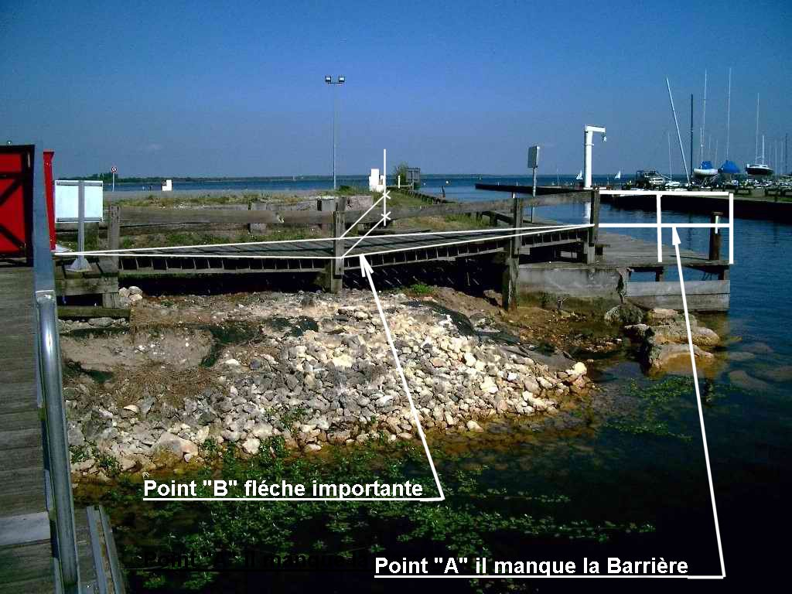
…/…
Éclairage :
a) Les projecteurs installés l'année dernière, deux ne fonctionnent pas, à réparer au plutôt.
b) la deuxième lampe en bordure du chenal ne fonctionne pas, idem à (a)

Divers :
a) Stationnement du catamaran "Ville de Talence" souvent amarrer dans le chenal, le chenal est réduit de moitié par cette présence, qui semble être de plus en plus fréquent le week-end. Nous vous demandons de faire le nécessaire au près du propriétaire car la navigation dans le chenal devient dangereuse, les bateaux ne peuvent plus se croiser.
b) Les panneaux réservant le stationnement sur la Halte aux véhicules munis d'une autorisation ne sont toujours pas en place le 21 juin 2004, à installer au plus vite.

NOTA :
Tous ses points font partie des travaux d'entretien de la Halte. A mon avis il reste encore des fonds pour faire ces réparations.
( nous ne sommes pas là pour faire des économies comme l'ancienne régie avant 2001)

Monsieur Gérard BARRÉ
Président de l'association
P/O Roger MALIPIER

Copie :
-M. le Maire
- Mme CARON

